

INSTITUTO SUPERIOR TECNOLÓGICO PRIVADO CIBERTEC
CARRERAS PROFESIONALES
SISTEMA DE ALQUILER DE AUTOS

DESARROLLO DE APLICACIONES WEB I

OMAR ALVARO BANDA CARPIO

QUINTO CICLO

CICLO 5

2025

COORDINADOR:
- DAVID JEDIAEL BARRIOS CAVERO

INTEGRANTES:

- YAMPIER RENE VARGAS CONDORI
- JORGE LUIS ABANTO SALDÍVAR
- WUALTER ROSALES VERA GUERRA
- DAVID JEDIAEL BARRIOS CAVERO
- LUIS ALBERTO SERNA DONAYRE

CARRERAS PROFESIONALES
CIBERTEC
- RESUMEN

El presente proyecto consiste en el diseño y desarrollo de una aplicación web empresarial para la gestión interna de una compañía de alquiler de autos. El sistema está orientado a optimizar los procesos operativos del negocio mediante una plataforma centralizada.

La aplicación implementa una arquitectura Cliente-Servidor y cuenta con un módulo de seguridad basado en roles (Administrador, Supervisor y Asistente), garantizando un acceso jerárquico y controlado a la información. Las funcionalidades principales abarcan la administración del ciclo de vida de la flota vehicular y la gestión integral de los contratos de alquiler, permitiendo al personal autorizado registrar, procesar y consultar las operaciones del negocio de manera eficiente y segura.

- INTRODUCCIÓN

En el entorno empresarial actual, la eficiencia operativa es clave para la competitividad. El proyecto 'Sistema de Alquiler de Autos' se presenta como una plataforma web diseñada para modernizar y automatizar los procesos administrativos internos de una empresa dedicada a la renta de vehículos.

Actualmente, muchas organizaciones del sector enfrentan deficiencias operativas derivadas de la dependencia de registros manuales o sistemas heredados (obsoletos). Esta situación propicia errores en el control de disponibilidad de la flota, inconsistencia en los datos y lentitud en la atención.

El objetivo principal de este trabajo es proporcionar una plataforma centralizada y segura que permita al personal administrar el ciclo completo del negocio: desde la gestión del inventario de vehículos hasta el procesamiento y seguimiento de los contratos de alquiler. Para garantizar la escalabilidad y el rendimiento, el sistema ha sido construido sobre una arquitectura moderna de software, utilizando Spring Boot para la lógica de negocio en el servidor (Backend) y Angular para el desarrollo de una interfaz web dinámica para el personal administrativo.

- DIAGNÓSTICO (SEPTE)

Social: Actualmente, existe una transformación cultural en el comportamiento del consumidor, priorizando el acceso sobre la propiedad. Factores como los altos costos de mantenimiento y la congestión vehicular han incrementado la demanda de alquiler de vehículos. Este aumento en la demanda operativa exige que las empresas del sector modernicen sus herramientas de trabajo para que el personal pueda atender el volumen de solicitudes de manera eficiente y sin saturación laboral.

Económico: Para la organización, la gestión basada en procesos manuales representa un riesgo financiero significativo debido a los costos ocultos de la ineficiencia. Errores como la duplicidad de reservas (overbooking) o la inactividad no planificada de vehículos por falta de seguimiento generan un lucro cesante directo. La automatización del control de la flota garantiza la maximización de la rentabilidad por activo y la reducción de pérdidas operativas.

Tecnológico: En un entorno de mercado digitalizado, la obsolescencia tecnológica representa una desventaja competitiva crítica. La implementación de una arquitectura web moderna no solo optimiza los tiempos de respuesta del personal administrativo, sino que asegura la integridad, disponibilidad y confidencialidad de los datos corporativos, protegiendo a la empresa frente a pérdidas de información que son comunes en sistemas físicos o desactualizados.

- OBJETIVOS

Los objetivos son elaborados aplicando los criterios SMART:

Objetivo 1: Implementar los módulos de gestión de flota y clientes (CRUD) mediante servicios REST, garantizando la integridad y persistencia del 100% de los datos registrados en la base de datos MySQL, permitiendo su visualización en la interfaz web para el cierre del ciclo de desarrollo.

Objetivo 2: Integrar un mecanismo de seguridad lógica utilizando Spring Security y JSON Web Tokens (JWT), asegurando que el 100% de las credenciales de usuario se almacenen cifradas y restringiendo el acceso a las funcionalidades críticas exclusivamente a usuarios con roles autorizados (Admin, Supervisor) antes de la fase de pruebas finales.

Objetivo 3: Desarrollar una interfaz de usuario intuitiva (Frontend) utilizando el framework Angular, asegurando una navegación fluida y validaciones de formularios en el lado del cliente para reducir en un 90% los errores de entrada de datos por parte de los trabajadores antes de la implementación.

- JUSTIFICACIÓN

La implementación de este sistema responde a la necesidad estratégica de modernizar la gestión operativa de la empresa, migrando de un control empírico y manual a un entorno digital automatizado, seguro y escalable.

  - Beneficiarios directos: Incluye a los Administradores, Supervisores y Asistentes de la empresa. El sistema les dotará de una herramienta eficaz para reducir los tiempos de atención, automatizar el cálculo de tarifa y gestionar el ciclo de vida de los vehículos y contratos.

  - Beneficiarios indirectos: Talleres mecánicos que reciben un flujo de trabajo más organizado gracias al control de kilometraje y estado del vehículo registrado en el sistema; Agencias y hoteles que pueden derivar a sus clientes a un servicio de alquiler de autos confiable y digitalizado.

- DEFICINICION Y ALCANCE

El proyecto se define como una aplicación web empresarial construida bajo una arquitectura de software Cliente-Servidor desacoplada. La solución implementa la lógica de negocio y seguridad en el Backend utilizando Spring Boot, mientras que la interfaz de usuario para el personal administrativo se gestiona desde el Frontend con Angular, estableciendo la comunicación entre ambas capas mediante servicios API REST.

El alcance funcional del sistema se centra exclusivamente en la gestión interna y abarca tres componentes obligatorios: un módulo de Seguridad que administra el acceso mediante roles (Administrador, Supervisor y Asistente) y tokens JWT; un módulo de Gestión de Operaciones que permite controlar el ciclo de vida de la flota y el procesamiento de contratos de alquiler; y finalmente, la Persistencia de Datos garantizada a través de una base de datos relacional MySQL

- PRODUCTOS Y ENTREGABLES

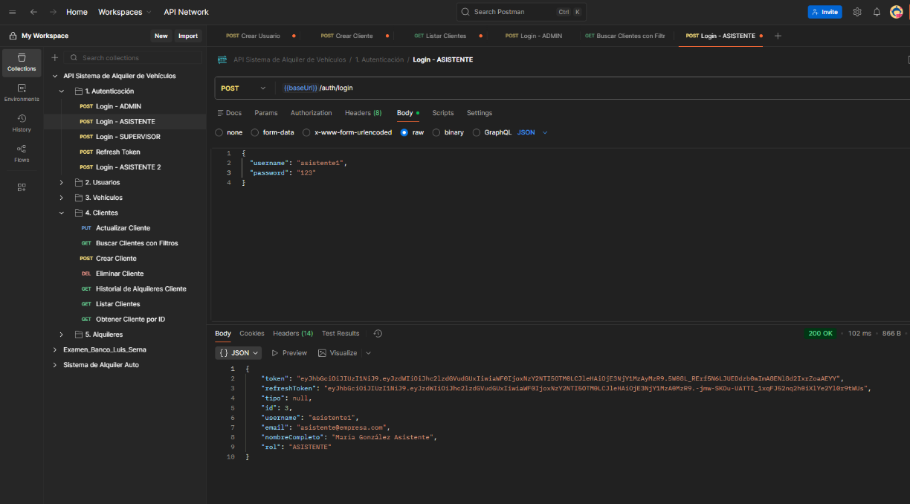

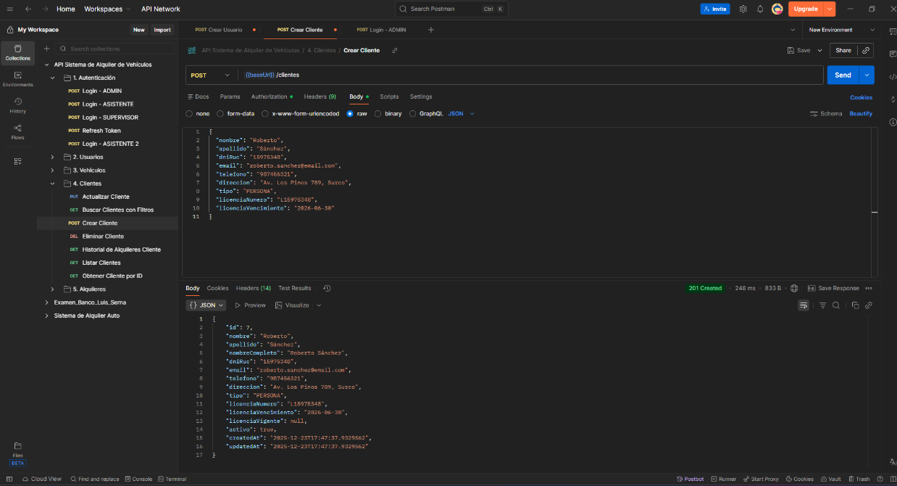

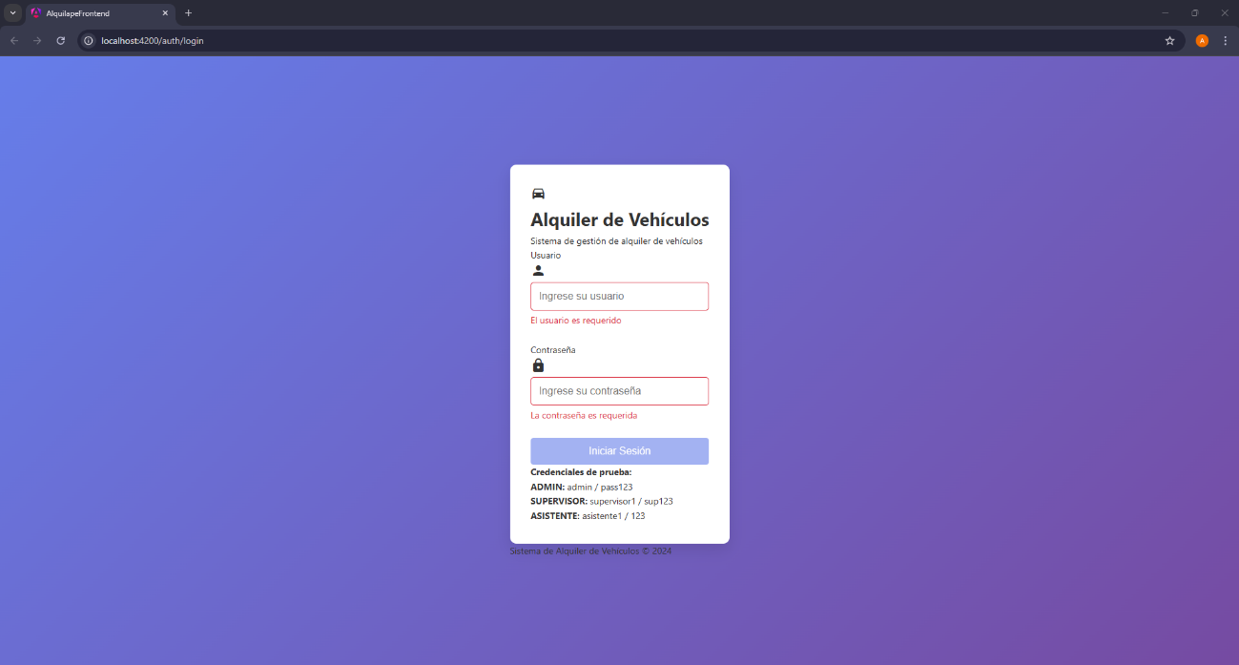

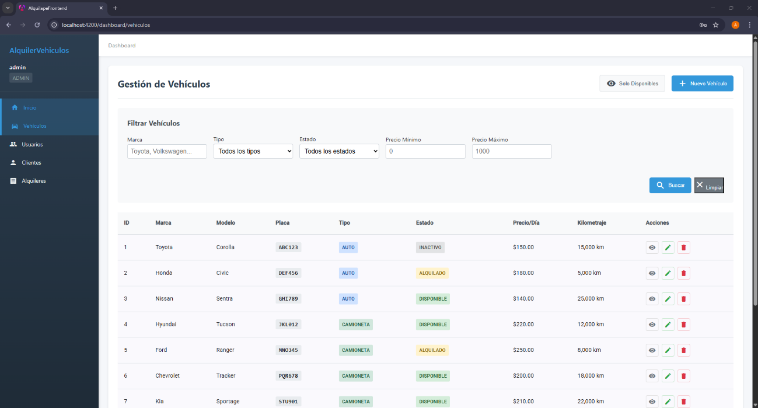

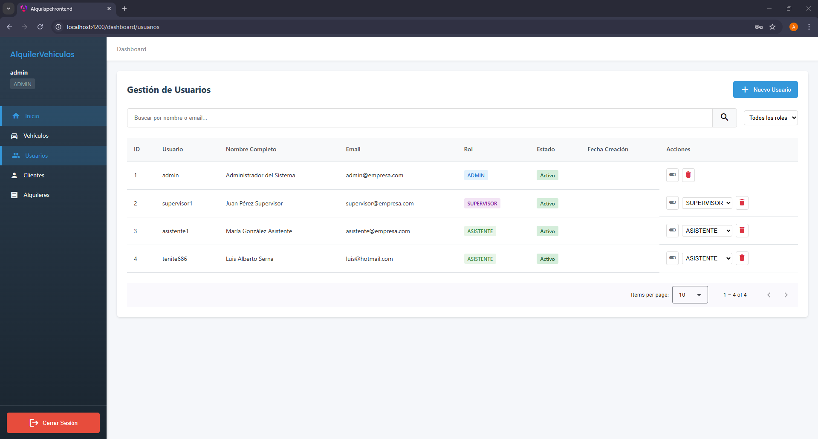

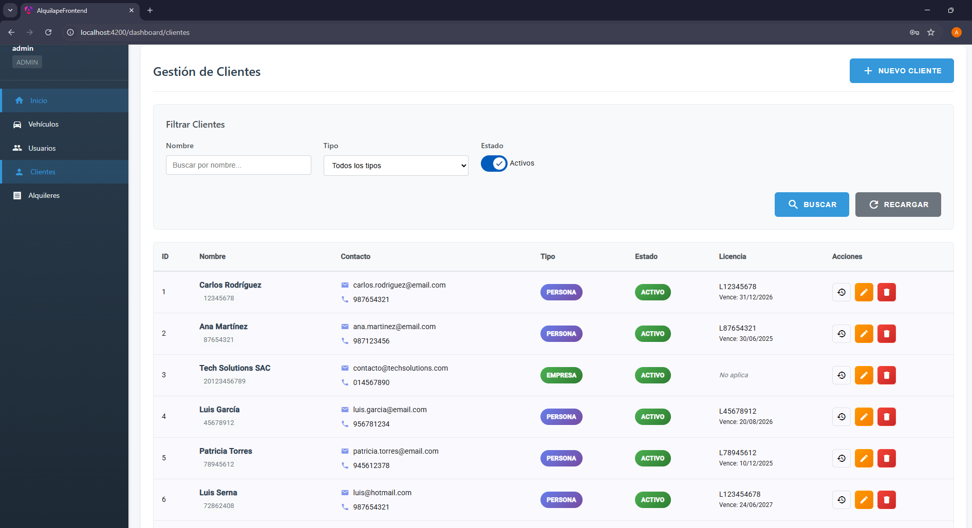

- CONCLUSIONES

- La adopción de una arquitectura desacoplada, integrando Spring Boot en el Backend y Angular en el Frontend, permitió construir una plataforma web robusta y centralizada. Esta solución tecnológica mitiga eficazmente las deficiencias operativas detectadas en el diagnóstico, eliminando la dependencia de registros manuales y optimizando el control del inventario en tiempo real.

- La implementación de un esquema de seguridad lógica mediante Spring Security y tokens JWT ha sido determinante para blindar el acceso al sistema. Esto garantiza no solo la confidencialidad de los datos sensibles de la empresa, sino que asegura el cumplimiento de las restricciones de acceso según los roles definidos (Administrador, Supervisor y Asistente).

- Si bien el alcance actual se centra en la optimización de la gestión interna, el sistema establece una infraestructura de software modular y escalable. Esto deja las bases técnicas preparadas para futuras integraciones, como el desarrollo de portales de autogestión para clientes finales o la conexión con pasarelas de pago, sin necesidad de reestructurar el núcleo del sistema.

- RECOMENDACIONES

- Se recomienda implementar un esquema de validación de datos en dos niveles: en el Frontend (Angular) para mejorar la experiencia del usuario con alertas inmediatas, y en el Backend (Spring Boot) para garantizar la seguridad de la información. Esto es crucial para asegurar que la base de datos no reciba información incompleta o formatos erróneos que puedan romper la lógica del negocio.

- Es fundamental mantener actualizado el manual de usuario y realizar pruebas funcionales continuas durante el desarrollo. No se debe esperar hasta el final para validar los módulos, ya que detectar errores en etapas tempranas facilita la corrección y asegura una sustentación más fluida y sin fallos críticos en la demostración.

- Se sugiere adoptar y mantener estrictamente una arquitectura por capas (Controlador, Servicio y Repositorio) en el Backend, así como la reutilización de componentes en el Frontend. Esto garantizará que el código sea limpio, modular y escalable, facilitando el mantenimiento futuro del sistema y la incorporación de nuevas funcionalidades sin afectar la estabilidad de los módulos ya existentes.

- GLOSARIO

Término | Definición
Angular | Framework de desarrollo para el Frontend basado en TypeScript, utilizando para construir la interfaz dinámica de la aplicación web.
API REST | Arquitectura que permite la comunicación y el intercambio de datos entre el Frontend y el Backend mediante protocolo HTTP.
Backend | Capa del software que se ejecuta en el servidor (lado del servidor). En este proyecto, se encarga de la lógica de negocio, la seguridad y la conexión a la base de datos usando Java.
CRUD | Acrónimo de Create, Read, Update, Delete (Crear, Leer, Actualizar, Eliminar). Se refiere a las cuatro operaciones básicas que el sistema puede realizar sobre la base de datos.
Frontend | Parte visual de la aplicación web (lado del cliente) con la que interactúa el personal administrativo. Se encarga de la presentación de los datos.
JWT | (JSON Web Token). Estándar de seguridad utilizado en el proyecto para autenticar a los usuarios y transmitir información cifrada de manera segura entre el cliente y el servidor.
SEPTE | Herramienta de análisis estratégico que evalúa los factores Sociales, Económicos, Políticos, Tecnológicos y Ecológicos que influyen en el entorno del proyecto.
Spring Boot | Herramienta basada en Spring Framework que simplifica la configuración y el despliegue de aplicaciones Java, utilizada aquí para construir el Backend.

- BIBLIOGRAFÍA

- Angular (2025). Angular Documentation: The web development framework for building the future. Recuperado de https://angular.io/docs.

- Spring Projects. (2025). Spring Initializr: Start your content with Spring Boot. Recuperado de https://start.spring.io/.

- CIBERTEC. (2025). Guía de curso: Desarrollo de Aplicaciones Web I (4694). Lima, Perú: Escuela de Tecnología.

- Oracle. (2025). MySQL Documentation: The world's most popular open source database. Recuperado de https://dev.mysql.com/doc/.

